День Отделения Пенсионного фонда РФ по Карелии
состоялся в Кондопоге

Специалисты Отделения ПФР во главе с заместителями управляющего Ириной Михайловной Каратай и Юлией Валерьевной Ермаковой провели в городе Кондопога в течение одного дня пять встреч в различных трудовых коллективах. Подобные встречи проходят в рамках всероссийской программы повышения пенсионной грамотности населения.
И.М. Каратай рассказала о некоторых аспектах пенсионного законодательства работникам крупнейшего в Карелии предприятия ОАО «Кондопога», специализирующегося на производстве газетной бумаги. Её подробный, увлекательный рассказ вызвал аплодисменты слушателей. «Мы видим, как важны эти встречи, как много они дают местным жителям, - говорит И.М. Каратай, - ведь пенсионная тема очень специфичная, изменяющаяся, в ней трудно разобраться, так как не все граждане имеют специальные знания в области права и экономики. Это только кажется, что старшему поколению и так все известно, а молодежи до пенсии еще очень далеко и поэтому волноваться не о чем. Например, те, кому осталось доработать до пенсии год-два, особенно заинтересованы, какая пенсия их ждет, из чего она складывается. Молодежи тоже необходимо ориентироваться в пенсионной теме, потому что сегодня пенсия формируется самим человеком с первого дня его трудовой деятельности».
В Администрации Кондпожского района встречу провела Ю.В. Ермакова. Муниципальных служащих в первую очередь заинтересовала информация о повышении пенсионного возраста служащим. Заместитель управляющего сообщила, что с 1 января 2017 года вступает в действие Федеральный закон, в соответствии с которым изменяются правила выхода на пенсию для служащих. Требуемый возраст для назначения им страховой пенсии будет увеличен к 2026 году до 65 лет для мужчин и к 2032 году до 63 лет для женщин. При этом повышение пенсионного возраста будет происходить постепенно – на 6 месяцев в год. Изменения коснутся госслужащих всех уровней - лиц, замещающих государственные должности в Российской Федерации, государственные должности субъектов Российской Федерации, а также муниципальные должности, замещаемые на постоянной основе, должности государственной гражданской и муниципальной службы. По-новому будут уходить на пенсию, например, работники налоговых органов, службы занятости населения, управления статистики, управления федерального казначейства, судебного департамента, службы судебных приставов, управления лесного хозяйства, сотрудники муниципалитетов и др.
Также встречи специалистов ОПФР по Карелии состоялись в центральной районной больнице Кондопожского района, в многофункциональном центре г. Кондопога и предприятии жилищно-коммунального хозяйства. По реакции слушателей было понятно, что люди заинтересовались пенсионной тематикой, внимательно слушали специалистов, включались в разговор, задавали вопросы.
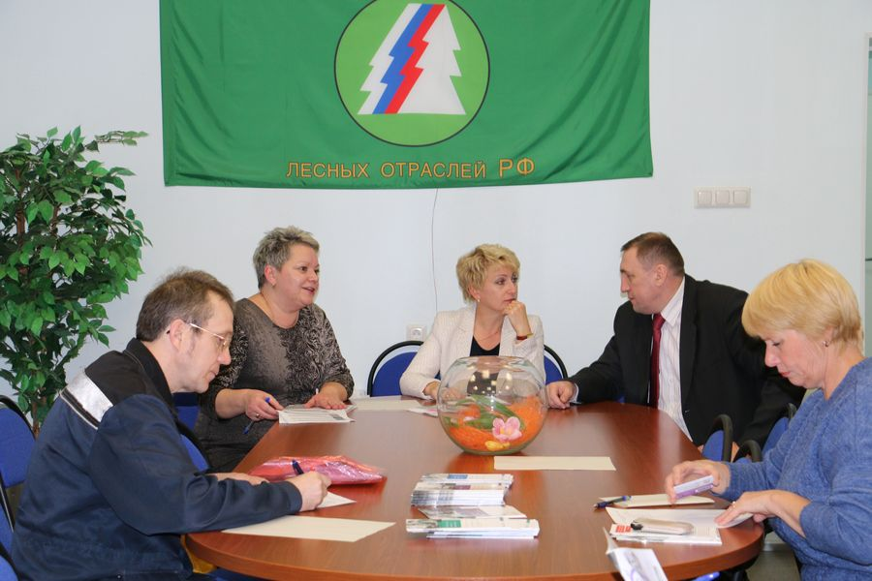
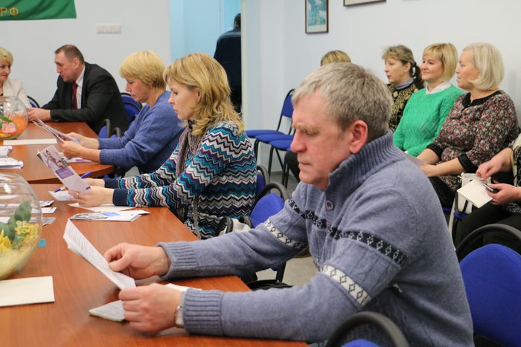
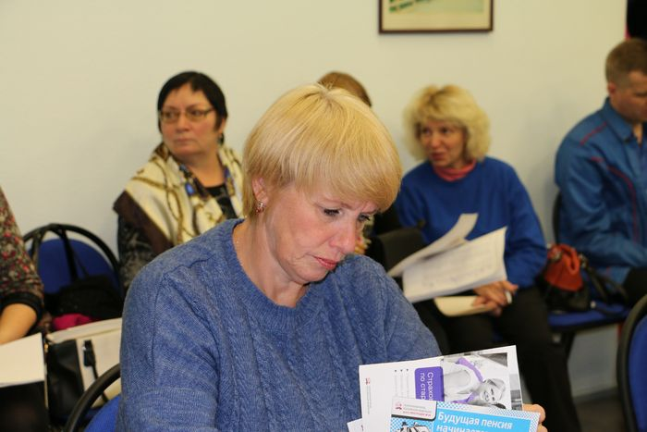
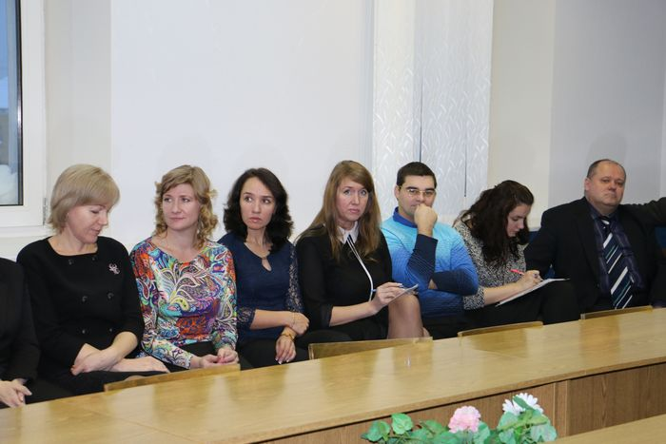
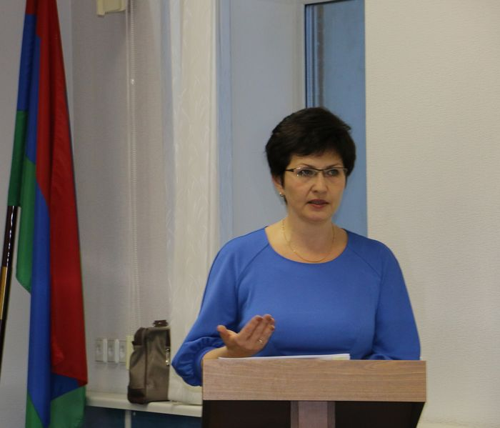

Пресс-служба ОПФР по Республике Карелия
14.12.2016

